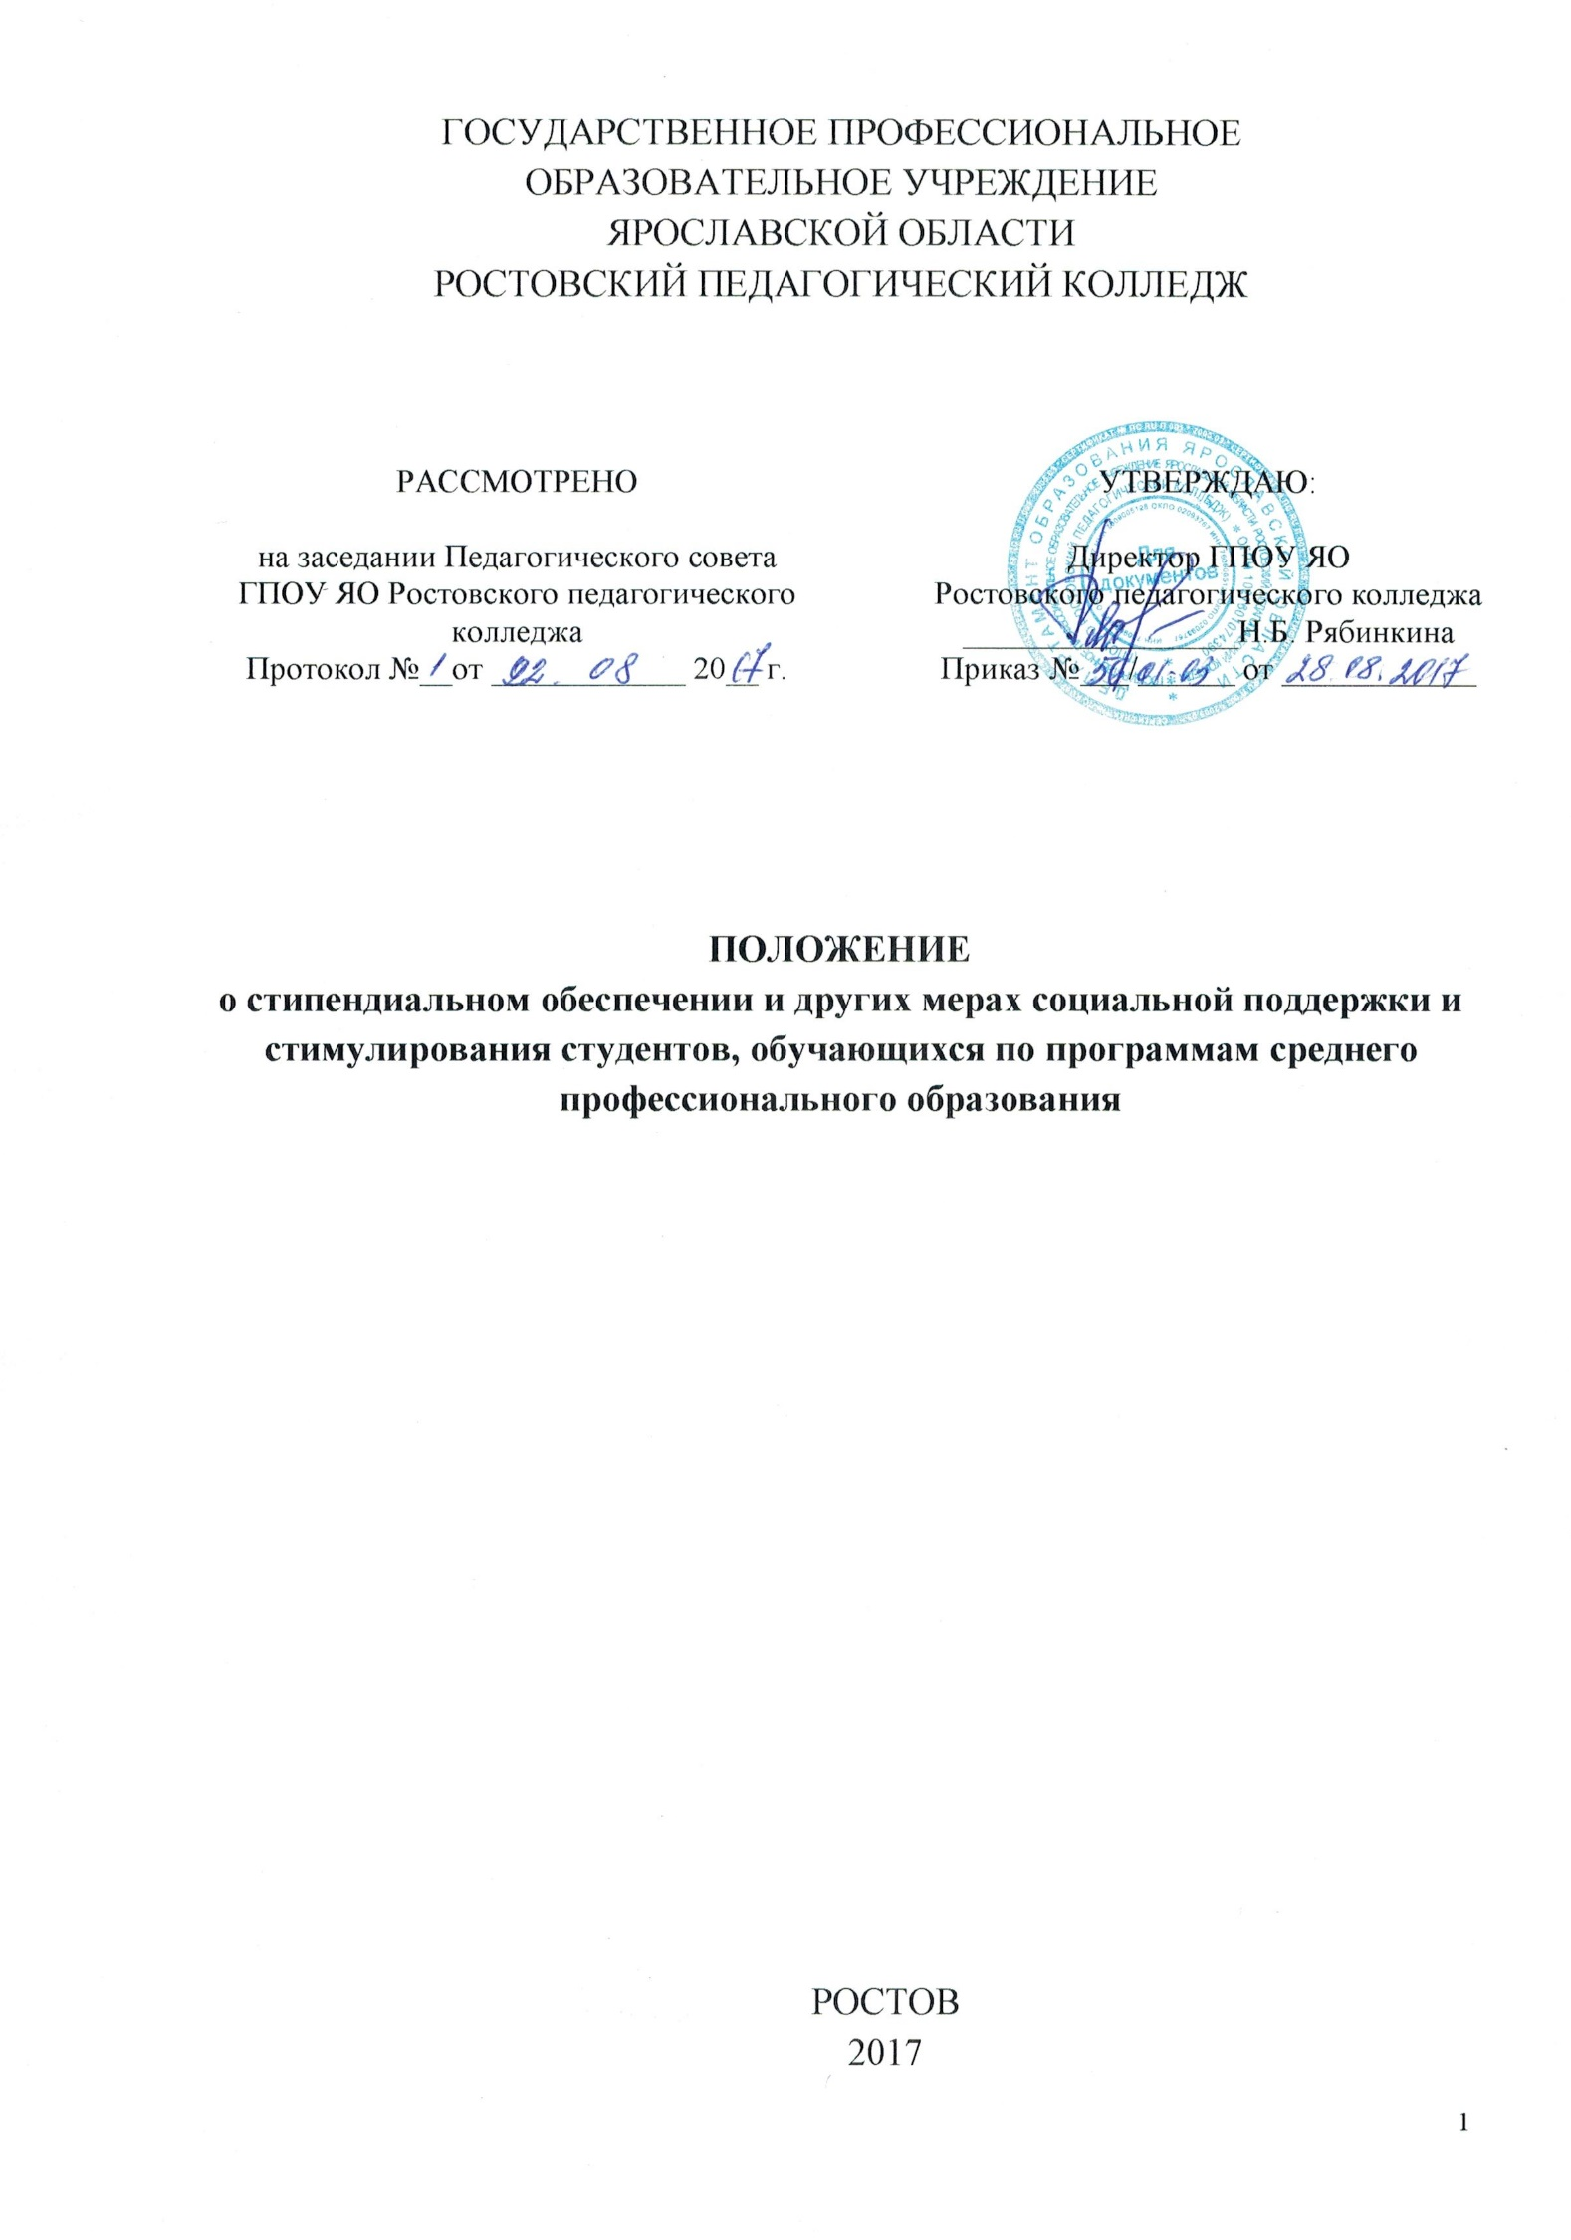
- Общие положения

1.1. Настоящее положение разработано в соответствии с:
- Постановлением Правительства Ярославской области от 22.04.2014 № 368-п «Об утверждении Положения о стипендиальном обеспечении студентов, признании утратившими силу отдельных постановлений Администрации области, постановления Правительства области от 27.08.2008 № 444-п и частично утратившими силу постановления Правительства области от 28.01.2009 № 32-п»;

- Законом Ярославской области от 19.12.2008 № 65-з «Социальный кодекс Ярославской области» в действующей редакции;
и определяет порядок выплаты стипендий студентам, обучающимся по программам среднего профессионального образования, проходящим обучение в ГПОУ ЯО Ростовском педагогическом колледже (далее - Колледж).
1.2. Студентам могут быть назначены следующие выплаты в виде:
- государственной академической стипендии;
- государственной социальной стипендии;
- материальной поддержки;
1.3. Выплаты назначаются студентам, обучающимся по очной форме обучения, из средств областного бюджета и осуществляются в пределах стипендиального фонда.
1.4. Назначение выплат производится приказом директора Колледжа, по представлению стипендиальной комиссии.
1.5. Выплаты производятся один раз в месяц.
1.6. Выплата государственных стипендий студентам прекращается с месяца, следующего за месяцем издания приказа об его отчислении или приказа о прекращении выплаты государственной социальной стипендии.
  - Государственные академические стипендии в обязательном порядке назначаются студентам, обучающимся на "хорошо" и "отлично".
  - Государственная социальная стипендия назначается студентам, являющимся детьми-сиротами и детьми, оставшимися без попечения родителей, лицами из числа детей-сирот и детей, оставшихся без попечения родителей, лицами, потерявшими в период обучения обоих родителей или единственного родителя, детьми-инвалидами, инвалидами I и II групп, инвалидами с детства, студентам, подвергшимся воздействию радиации вследствие катастрофы на Чернобыльской АЭС и иных радиационных катастроф, вследствие ядерных испытаний на Семипалатинском полигоне, студентам, являющимся инвалидами вследствие военной травмы или заболевания, полученных в период прохождения военной службы, и ветеранами боевых действий, а также студентам из числа граждан, проходивших в течение не менее трех лет военную службу по контракту на воинских должностях, подлежащих замещению солдатами, матросами, сержантами, старшинами, и уволенных с военной службы по основаниям, предусмотренным подпунктами "б" - "г" пункта 1, подпунктом "а" пункта 2 и подпунктами "а" - "в" пункта 3 статьи 51 Федерального закона от 28 марта 1998 года N 53-ФЗ "О воинской обязанности и военной службе".
1.9. При наличии у студента, получающего социальную стипендию, права на получение академической стипендии, ему предоставляется одна стипендия по его выбору на основании письменного заявления.
1.10. Меры социальной поддержки и стимулирования могут быть оказаны в виде единовременной материальной помощи на основании личного заявления или заявления педагога.

- Размеры стипендий

- Размер государственной академической и социальной стипендии, выплачиваемых за счет средств областного бюджета для студентов образовательных учреждений среднего профессионального образования устанавливается Социальным кодексом Ярославской области.
- Студентам, имеющим по итогам промежуточной аттестации только отличные оценки, размер стипендии может быть повышен до 50%, что составляет 900 руб., хорошие и отличные оценки – до 25%, что составляет 750 руб., хорошие оценки – до 10%, что составляет 660 руб. в пределах имеющихся средств для выплаты стипендий.
- Размер социальной стипендии, выплачиваемой за счет средств областного бюджета, для детей-сирот и детей, оставшихся без попечения родителей, устанавливается Социальным кодексом Ярославской области, что составляет 900 руб.

- Порядок назначения и выплаты государственной академической стипендии

3.1. Государственная академическая стипендия назначается студентам при зачислении на период до первой промежуточной аттестации (первого полугодия).
- По результатам промежуточной аттестации студенту назначается государственная академическая стипендия.
- Государственная академическая стипендия назначается студенту при отсутствии у него по итогам промежуточной аттестации оценки «удовлетворительно» и (или) академической задолженности.
- Студентам, получившим неудовлетворительные оценки или не аттестованным по результатам промежуточной аттестации и сдавшим академические задолженности до конца промежуточной аттестации, государственная академическая стипендия назначается в общем порядке.
- Студенты, которым была назначена государственная академическая стипендия в период временной нетрудоспособности, подтвержденной медицинской организацией, имеющей право выдачи листов нетрудоспособности, получают стипендию в полном размере.
- Выплата государственной академической стипендии приостанавливается на период нахождения студентов, имеющих право на ее получение, в академическом отпуске (за исключения отпуска по медицинским показаниям, предоставленного детям-сиротам, детям, оставшимся без попечения родителей, а также лицам из числа детей-сирот и детей, оставшихся без попечения родителей).
- При восстановлении студентов из академического отпуска выплата стипендии возобновляется с момента издания приказа о восстановлении из академического отпуска.
- Студентам, которым была назначена государственная академическая стипендия и которые были переведены с одной профессии (специальности) на другую в той же организации, государственная академическая стипендия сохраняется до следующей промежуточной аттестации независимо от академической задолженности, образовавшейся вследствие разницы в учебных планах.
3.9. Студентам, зачисленным переводом из других образовательных организаций, государственная академическая стипендия назначается на общих основаниях после ликвидации академической задолженности, возникшей в результате разницы в учебных планах организаций, в индивидуальные сроки, установленные для сдачи задолженностей. При отсутствии академической задолженности государственная академическая стипендия назначается по результатам промежуточной аттестации по прежнему месту учебы, указанным в выписке оценок, с момента издания приказа о зачислении.

- Порядок назначения и выплаты государственной социальной стипендии

4.1. Государственная социальная стипендия назначается на период действия оснований, дающих право на назначение данной стипендии.
4.2. Для получения государственной социальной стипендии студент предоставляет в Колледж следующие документы, подтверждающие право на ее получение:
4.2.1. Для детей-сирот и детей, оставшихся без попечения родителей, а также лиц из числа детей-сирот и детей, оставшихся без попечения родителей, - один из документов, подтверждающих отсутствие родительского попечения:
- свидетельство о смерти родителей (единственного родителя);
- акт об обнаружении найденного (подкинутого) ребенка, выданный органом внутренних дел или органом опеки и попечительства;
- заявление родителей (матери ребенка) о согласии на его усыновление;
- решение суда о лишении родителей (родителя) родительских прав либо ограничении родителя (родителей) в родительских правах в отношении гражданина;
- решение суда о признании родителей (родителя) безвестно отсутствующими (отсутствующим) или об объявлении их умершими;
- решение суда о признании родителей (родителя) недееспособными (недееспособным);
- справка органа записи актов гражданского состояния, подтверждающая, что сведения об отце внесены в запись акта о рождении ребенка по заявлению матери ребенка;
- справка об отбывании родителями наказания в учреждениях, исполняющих наказание в виде лишения свободы, либо о нахождении родителей в местах содержания под стражей подозреваемых и обвиняемых в совершении преступлений;
- копия решения суда о назначении родителям наказания в виде лишения свободы;
- иные документы, подтверждающие отсутствие родительского попечения.
4.2.2. Инвалидов I или II группы – справка, подтверждающая факт установления инвалидности, выдаваемая учреждением медико-социальной экспертизы.
4.2.3. Для граждан, принимавших участие в работах по ликвидации последствий аварии на Чернобыльской АЭС, и приравненных к ним лиц – удостоверение гражданина, принимавшего участие в работах по ликвидации последствий аварии на Чернобыльской АЭС, и приравненного к нему лица.
4.2.4. Для ветерана боевых действий – удостоверение ветерана боевых действий.
4.2.5. Для малоимущих граждан – справка органа социальной защиты населения об оказании социальной помощи, выдаваемая по месту жительства студента. Справка предоставляется ежегодно.
4.3. Вместо подлинников документов указанных в пункте 4.2 данного раздела настоящего Положения, могут быть представлены их копии, заверенные в порядке, установленном Основами законодательства о нотариате от 11.02.93 № 4462-I.
4.4. Колледж в течение трех рабочих дней с момента получения документов, подтверждающих право на получение государственной социальной стипендии, рассматривает их и принимает решение о назначении государственной социальной стипендии или об отказе в назначении государственной социальной стипендии.
4.5. Основанием для принятия решения об отказе в назначении государственной социальной стипендии является отсутствие документов, подтверждающих право на получение государственной социальной стипендии.
4.6. Государственная социальная стипендия выплачивается студенту со дня издания приказа директора Колледжа и по заявлению студента может выплачиваться за прошедшее время с момента возникновения оснований на ее получение, но не более чем за шесть месяцев, предшествующих обращению за назначением подтверждающих право на получение государственной социальной стипендии.
4.7. Размер государственной социальной стипендии составляет 600 руб.

- Условия оказания материальной поддержки

5.1.В Колледже наряду с государственной стипендией возможно оказание мер социальной поддержки и стимулирования студентам.
5.2. Материальная поддержка может быть оказана в виде единовременной материальной поддержки.
5.3. Материальная поддержка не носит обязательный характер и может быть оказана нуждающимся студентам на основании личного заявления, ходатайства от группы, руководителя группы.
5.4. Решение об оказании единовременной материальной поддержки принимается директором Колледжа на основании личного заявления студента. При оказании мер социальной поддержки и стимулирования студентам может быть учтено мнение студенческой группы.
5.5. В обязательном порядке оказывается материальная поддержка в случае потери одного из родителей и рождения ребенка.
  - Размер материальной поддержки определяется директором Колледжа и не может превышать размера минимальной стипендии.

- Состав и порядок работы стипендиальной комиссии

6.1. Состав стипендиальной комиссии ежегодно утверждается приказом директора Колледжа. Председателем стипендиальной комиссии является директор Колледжа, его заместителем - заместитель директора по воспитательной работе, членами - руководители и старосты групп.
6.2. Заседания стипендиальной комиссии проходят ежемесячно в течение первой недели месяца.
6.3. Решения стипендиальной комиссии принимаются большинством голосов и оформляются протоколом и приказом директора.

